Министерство образования Республики Беларусь

Учреждение образования

«Брестский государственный технический университет»

Кафедра ИИТ

Лабораторная работа №6

за 4 семестр

По дисциплине: «ОСиСП»

Тема: «Средства межпроцессного взаимодействия»

Выполнила:

Студентка 2 курса

Группы ПО-3(2)

Овсейчук В.И.

Проверил:

Давидюк Ю.И.

2020

Лабораторная работа №6

Вариант 19



**Содержимое lab6.c**

#include <stdio.h>

#include <sys/mman.h>

#include <unistd.h>

#include <fcntl.h>

#include <signal.h>

#include <string.h>

#include <stdlib.h>

int is_palindrome(char* s)

{

for (int i = 0, j = strlen(s) - 1; i < j; ++i, --j)

if (s[i] != s[j]) return 0;

return 1;

}

void handler(int i)

{

printf("\nparent sent signal to the child process \n\n");

}

int main(void) {

signal(SIGUSR1, handler);

int fd; size_t pagesize = getpagesize();

char **region;

char * str1 = "hello";

char * str2 = "lala";

char * str3 = "reer";

char * str4 = "lerok";

char * str5 = "wqwq";

//create file for shared access

if ((fd = open("myfile", O_RDWR | O_CREAT | O_TRUNC, 0777)) < 0) {

printf("Can\'t open file\n");

return -1;

}

//empty file is not mapping

write(fd, "/0", sizeof(char));

region = (char**)mmap(

NULL, // Map from the start of the null page

pagesize, // for one page length

PROT_READ | PROT_WRITE, // to a private block of

// hardware memory

MAP_SHARED,

fd, 0);

if (region == MAP_FAILED) {

perror("Could not mmap");

return -1;

}

//write strings

region[0] = str1;

region[1] = str2;

region[2] = str3;

region[3] = str4;

region[4] = str5;

//create process

int result = fork();

if (result < 0) {

printf("Can\'t fork child\n");

return -1;

}

else if (result > 0) {

//parent process

printf("Shared file (in parent): \n");

for (int i = 0; i < 5; i++) {

printf("%s \n", region[i]);

}

//parent process is stopped, jumping into child process

kill(result, SIGUSR1);

sleep(1);

if (munmap(region, pagesize) < 0)

{

perror("Could not munmap");

return -1;

}

printf("parent process exit\n");

}

else {

//child process

char ** stringg[5][100];

for (int i = 0; i < 5; i++) {

strcpy(stringg[i], region[i]);

}

printf("Shared file (in child): \n");

for (int i = 0; i < 5; i++) {

printf("%s \n", stringg[i]);

}

for (int i = 0; i < 5; i++) {

if (is_palindrome(stringg[i])) {

printf("\nWe found palindrome :\n");

printf("%s\n\n", stringg[i]);

}

}

printf("child process exit\n");

exit(0);

}

return 0;

}

Вывод программы:

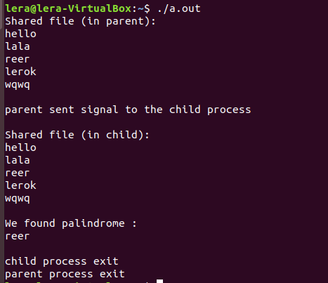

**Вывод:** Изучила средства межпроцессорного взаимодействия.